**Agenda 06: Comunicação**

**Momento de Reflexão**

Você já pensou se todas as etapas e todos os problemas de um projeto ficassem “guardados” somente na cabeça das pessoas envolvidas naquele trabalho?

Produzir relatórios é uma tarefa comum durante e ao final de um projeto ou de determinado processo da organização. Praticamente, todos os níveis de hierarquia da empresa fazem relatórios: diretores, gerentes e demais membros, incluindo os profissionais de TI.

Mas, afinal, para que serve o relatório?

O próprio nome já diz: relatório vem de “relatar”, que significa expor, descrever algo que aconteceu. Nas organizações, o relatório é fundamental para documentar os fatos, os problemas, as soluções e os resultados de um projeto ou processo.

**Por que aprender**

No final do curso, você irá apresentar seu TCC (Trabalho de Conclusão de Curso) que é fundamental para a obtenção da certificação pretendida. Como já sabe, ele deve ser escrito levando sempre em conta a gramática normativa da língua portuguesa, ou seja, o texto precisa obedecer às normas da língua portuguesa, como concordância nominal e verbal, ortografia etc.

Porém, antes de entrarmos no TCC em si, precisamos pensar a respeito do tipo de texto com o qual estamos lidando. No caso, assim como acontece com os tipos que analisamos anteriormente, estamos diante de um texto técnico, que exige não apenas uma linguagem específica, mas uma estrutura bem organizada.

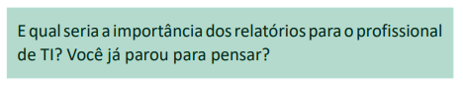

Como futuro Técnico em Desenvolvimento de Sistemas você também precisará desse documento para apresentar ocorrências, fatos, despesas, transações, atividades, dentre outros, como os Relatórios de Disponibilidade e Capacidade, que você pode conhecer acessando esse link:

<https://www.opservices.com.br/relatorio-de-disponibilidade-e-capacidade/>

**O QUE SÃO RELATÓRIOS DE DISPONIBILIDADE E CAPACIDADE?**

Com o avanço crescente da tecnologia, as organizações e a própria sociedade ficam cada vez mais dependente da TI. Paradas em serviços de TI podem gerar graves consequências para as empresas, com um impacto financeiro severo. Um acontecimento como este faz com que dirigentes deixem de confiar nos serviços entregues pela TI. Por isso, a responsabilidade dos gestores de TI é enorme.

Para evitar estes problemas, é preciso estar atento a algumas métricas e análises, como relatórios de disponibilidade e capacidade. Entenda neste artigo o que são estes relatórios, para que eles servem e como podem ajudar a sua empresa!

**O que são relatórios de disponibilidade e capacidade?**

Estes relatórios são importantes para saber se a entrega de serviços TI está sendo feita de forma eficiente e alinhada com os objetivos do negócio. Cada um deles tem um objetivo, mas em todos os casos, é necessário monitorar, analisar e tomar decisões de acordo com os resultados.

**Relatório de disponibilidade**

Alguns setores, como os de saúde, precisam ter disponibilidade de serviços 24 horas por dia. Caso contrário, a vida de pacientes pode ser colocada em risco por uma simples falta de contingência para uma queda de energia ou falhas nos sistemas de prontuário que armazenam informações sobre o histórico de pacientes.

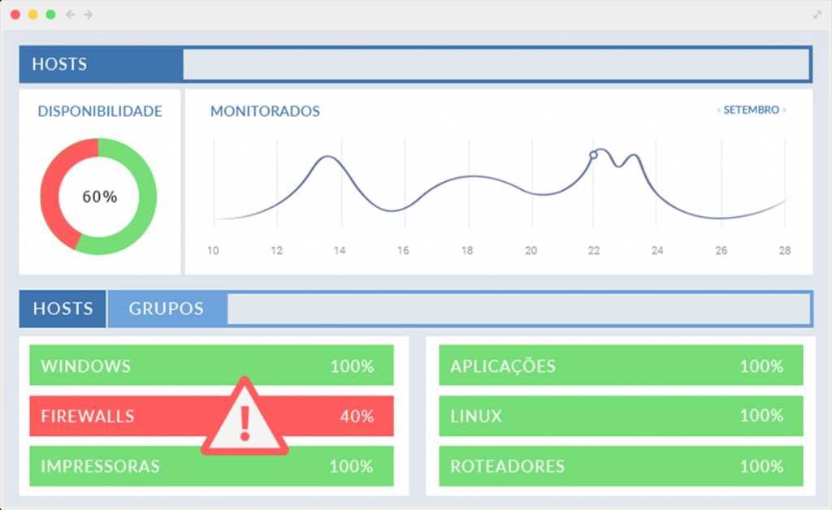

O relatório de disponibilidade permite analisar situações em que problemas aconteceram, qual o período, recorrência e se existe alguma correlação que pode ser inferida através dos relatórios. Também permite identificar investimentos a serem realizados de acordo com a importância da disponibilidade para os serviços entregues, além de saber a sua viabilidade.

Também auxilia os gestores a implementar e [gerenciar a estrutura de TI](https://www.opservices.com.br/gerenciamento-de-ti) para atender o nível de disponibilidade exigido por cada tipo de empresa, fazendo inclusive o gerenciamento de serviços terceirizados para garantir os contratos. A disponibilidade depende de itens como:

* Complexidade da infraestrutura de TI;
* Reação rápida e eficiente a falhas;
* Qualidade nas manutenções preventiva e corretiva.

Por meio dessa análise, pode-se criar um plano de disponibilidade, que contenha todas as informações sobre o serviço de TI e permita que os gestores possam analisar e decidir qual a disponibilidade necessária para a empresa e qual o investimento necessário. Se isso não for possível, é preciso criar um plano de recuperação.

**Relatório de capacidade**

Este relatório permite gerenciar a capacidade da infraestrutura de TI, entre software, hardware e colaboradores, para atender a todos os processos necessários dentro do custo desejado.

Isso inclui assegurar o suprimento das necessidades atuais e dos próximos anos do negócio com um bom desempenho dos serviços de TI por meio de uma melhor utilização da atual capacidade da infraestrutura. A confiabilidade depende de itens como:

* Componentes utilizados;
* Manutenção preventiva;
* Capacidade de evitar perdas em casos de falhas.

Um exemplo simples de relatório de capacidade pode ser o espaço em disco disponível para armazenamento de informações de um banco de dados que seja relevante para o funcionamento de sistemas críticos para o negócio.

O relatório de disponibilidade pode informar isso, além de utilizar recursos como o de capacity planning (podem ser realizados via software) para estimar o esgotamente de recursos.

**Quais os benefícios destes relatórios para a sua empresa?**

A análise de relatórios e [métricas](https://www.opservices.com.br/metricas-de-ti) é fundamental para gerenciar recursos e orçamento em TI. Ao acompanhar os relatórios de disponibilidade e capacidade é possível, por exemplo, gerenciar melhor os recursos, prevendo esgotamentos e relocação de serviços, fazendo um melhor uso do orçamento e reduzindo os custos com possíveis correções de falhas.

Neste post, você aprendeu o que são os relatórios de disponibilidade e capacidade, para que eles servem e como eles podem ajudar na gestão da sua empresa. Analisar relatórios é fundamental para gerenciar recursos. Por meio destes dados, você pode tomar decisões que aumentem a qualidade dos serviços prestados sem perder de vista a redução de custos.

**Para Começar o Assunto**

Como premiação pela participação e trabalho na empresa, dois funcionários foram convidados pelo seu chefe a fazer uma viagem para a sede de uma multinacional, nos Estados Unidos.

Um deles aproveitou a viagem, comeu em restaurantes caros, fez passeios e saiu todas as noites, sempre acordando atrasado para as visitas à sede. O outro também se divertiu, mas em todas as vezes que esteve na sede, chegou cedo e anotou tudo que viu, seja em palestras, cursos ou visitas aos estabelecimentos.

Quando voltaram, o chefe disse que ambos ganhariam uma promoção, mas isso dependia de uma avaliação apenas: um relatório sobre a visita, detalhando o funcionamento da sede, as novidades tecnológicas e quais aprendizados a visita trouxe para eles. Claro que os dois tinham muitas coisas para contar, mas qual deles será capaz de relatar o que a empresa lhes solicitou?

**Mergulhando no Tema**

Para continuar a leitura do conteúdo, acesse o documento **Agenda 6 - Relatórios**, clicando na figura:



**Fichário**